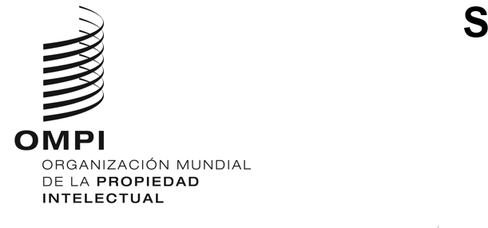
WO/GA/56/1
ORIGINAL: Inglés
FECHA: 5 de mayo de 2023
Asamblea General de la OMPI
Quincuagésimo sexto período de sesiones (26.º ordinario)
Ginebra, 6 a 14 de julio de 2023
COMPOSICIÓN DEL COMITÉ DEL PROGRAMA Y PRESUPUESTO
Documento preparado por la Secretaría
Los miembros del Comité del Programa y Presupuesto de la OMPI (PBC) son elegidos por un período de dos años.
En su período de sesiones de octubre de 2021, la Asamblea General de la OMPI eligió por unanimidad a los siguientes Estados miembros del PBC: Alemania, Arabia Saudita, Argelia, Argentina, Armenia (2021-2022), Azerbaiyán (2021-2022), Bangladesh (2021-2022), Belarús (2022-2023), Brasil, Canadá, Chile, China, Colombia, Egipto, El Salvador, Emiratos Árabes Unidos (2022-2023), Eslovaquia, España, Estados Unidos de América, Estonia, Federación de Rusia, Francia, Ghana, Grecia, Guatemala, Hungría, India, Indonesia (2022-2023), Irán (República Islámica del) (2021-2022), Iraq (2022-2023), Italia, Jamaica, Japón, Kazajstán (2021-2022), Kenya, Kirguistán (2022-2023), Malasia (2021-2022), Marruecos, México, Mongolia (2022-2023), Namibia, Nigeria, Omán (2022-2023), Pakistán (2021-2022), Panamá, Polonia, Qatar (2021-2022), Reino Unido, República Árabe Siria (2022-2023), República Checa, República de Corea (2021-2022), Rumania, Serbia, Singapur (2022-2023), Sudáfrica, Suecia, Suiza (de oficio), Tayikistán (2022-2023), Túnez, Türkiye, Turkmenistán (2022-2023), Uganda, Uzbekistán (2021-2022), Viet Nam (2021-2022) (53).
Habida cuenta de que el mandato de los actuales miembros del PBC vence este año, la Asamblea General de la OMPI debe elegir nuevos miembros. Cabe recordar en este contexto que, desde el último mandato del PBC, se produjo un cambio en las fechas de las reuniones de las Asambleas de los Estados Miembros de la OMPI en 2022, de octubre a julio. Por lo tanto, se propone que los nuevos miembros sean elegidos para el período que comienza a partir de la clausura del presente período de sesiones hasta la clausura del siguiente período ordinario de sesiones de la Asamblea General en 2025.
Se invita a la Asamblea General de la OMPI a tomar una decisión sobre la composición del Comité del Programa y Presupuesto para el período expuesto en el párrafo 3 del documento WOGA/56/1.
[Fin del documento]

